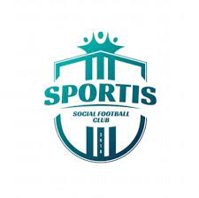
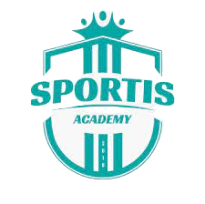
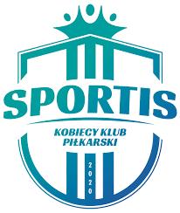

Bydgoszcz, 02.07.2023 r.

WSZYSTKIEGO NAJLEPSZEGO Z OKAZJI DNIA DZIENNIKARZA SPORTOWEGO!

Z okazji Dnia Dziennikarza Sportowego życzymy Wszystkim Redaktorom Sportowym Państwa Redakcji owocnej pracy i radości z wykonywania codziennych obowiązków!

#SPORTisFAMILY
---
Dane kontaktowe biura prasowego:
Szymon Kołodziejski
tel. +48 519 787 806
pressroom@sportisfc.com, www.sportisfc.com
-----------------------------------------------------------------
Sportis Social Football Club powstał w 2018 r. z przekształcenia KS Łochowo. Posiada ekstraligową drużynę kobiet, kobiecy zespół rezerw, drużynę młodzieżową kobiet do lat 17, a także akademię piłkarską. Trenerem drużyny kobiet jest Maciej Gościniak, a Dyrektorem szkółki Sportis Academy Łochowo Łukasz Michalski.

